Муниципальное бюджетное дошкольное образовательное учреждение
«Детский сад №25»

Познавательный проект
«Математическая мастерская»
(Логические блоки Дьенеша и
Цветные палочки Кюизенера)

Автор проекта:
воспитатель
МБДОУ «Детский сад № 25»
Н.В. Воробьева _____________

Направление: Дошкольное образование
Номинация: Образовательно-воспитательное мероприятие

Северск – 2022

Тип проекта: практико – ориентированный.
Продолжительность проекта: долгосрочный (сентябрь 2021- май 2022).
Участники проекта: педагоги группы, дети старшего дошкольного возраста (5-6 лет), родители воспитанников.
Аннотация
Развитие интеллектуальных, творческих, личностных качеств и способностей детей дошкольного возраста одна из актуальных проблем современности, которая связана с развитием мыслительных процессов детей – способность обобщать, сравнивать предметы, классифицировать их, выделять существенные признаки, делать выводы. Дошкольник с развитым интеллектом быстрее запоминает материал, более уверен в своих силах, легче адаптируется в новой обстановке. Ведущим видом деятельности детей дошкольного возраста является игра. При правильной организации игра создает условия для развития интеллектуальных и личностных качеств ребенка, формированию предпосылок учебной деятельности и обеспечению социальной успешности дошкольника.
Во всем мире известны такие дидактические материалы, как: палочки Кюизенера, разработанные бельгийским математиком Х. Кюизенером и логические блоки Дьенеша, разработанные венгерским психологом и математиком З. Дьенешем. Палочки Кюизенера и логические блоки Дьенеша это достаточно яркий, красочный полифункциональный материал, предоставляющий огромные возможности для развития интеллектуальных, творческих и личностных качеств ребенка дошкольного возраста, а также поисковой и экспериментально – исследовательской деятельности ребенка.
Логические блоки Дьенеша и палочки Кюизенера являются одновременно и орудием профессионального труда, и инструментом учебно – познавательной деятельности ребенка. Для воспитателей детского сада палочки Кюизенера и блоки Дьенеша являются великолепным средством, помогающим обеспечить интеграцию различных видов деятельности.
Проект, направленный на развитие интеллектуальных, творческих и личностных качеств детей старшего дошкольного возраста, находится на стадии реализации. Представляет собой систему развивающих игр с палочками Кюизенера и с блоками Дьенеша.

Актуальность.
10 причин, почему для воспитания и образования детей необходимо использовать игры с палочками Кюизенера и блоками Дьенеша:
- Многие математические представления ребенок получает играя.
- Этот материал может быть использован во всех образовательных областях.
- Блоки Дьенеша и палочки Кюизенера являются одним из немногих дидактических материалов, дающие возможность сформировать у ребенка комплекс необходимых интеллектуальных умений, от сенсорных к мыслительным.
- Благодаря блокам Дьенеша и палочкам Кюизенера у детей развивается логическое мышление.
- Блоки и палочки обеспечивают возможность получать знания в результате исследований.
- Палочки Кюизенера и блоки Дьенеша можно использовать и в семье, и в дошкольных учреждениях, и даже в школе, ставя задачи разной сложности.
- Игры с блоками и палочками дают возможность детям объединяться, что позволяет им научиться работать в команде, содержательно общаться.
- Палочки Кюизенера и блоки Дьенеша развивают память, восприятие, воображение, речь.
- Палочки и блоки могут быть использованы в диагностических целях.
- Блоки и палочки учат ребенка ориентироваться как в двухмерном, так и в трехмерном пространствах.
Проблема состоит в том, что данный дидактический материал педагогами нашего детского сада недостаточно используется в практической работе с детьми. Чаще всего игры с блоками Дьенеша и палочками Кюизенера используются бессистемно. Основные причины этого явления, вероятно, состоят в следующем:
- Педагоги недооценивают развивающих возможностей этих дидактических материалов.
- В играх, игровых обучающих ситуациях зачастую детская самостоятельность и активность заменяется собственной инициативностью воспитателя; ребенок в игре становится исполнителем указаний, предписаний взрослого, а не субъектом обучающей игровой деятельности (он не деятель, не творец, не открыватель, не мыслитель)

Исходя из обозначенной проблемы, целью данного проекта стало:
- Формирование заинтересованности у педагогов к блокам Дьенеша и палочкам Кюизенера и практическое применение в своей образовательной деятельности.
- Развитие интеллектуальных, творческих, личностных качеств ребенка старшего дошкольного возраста посредством развивающих технологий блоков Дьенеша, палочек Кюизенера.
Для решения поставленной цели были выдвинуты следующие задачи:
- Изучить теоретический и практический материал о современных развивающих технологиях «Цветные палочки Кюизенера», логические блоки Дьенеша.
- Повысить свою педагогическую компетенцию в области интеллектуально - развивающих игр.
- Обогатить предметно - развивающую среду игровыми пособиями и комплектами игр по данному направлению.
- Подобрать и адаптировать варианты применения игр с цветными палочками Кюизенера и логическими блоками Дьенеша в организованной образовательной деятельности, в совместной деятельности с детьми, в самостоятельной деятельности детей и в домашних условиях.
- Развивать мыслительные операции: умение сравнивать, анализировать, обобщать, классифицировать, кодировать информацию и декодировать, выявлять и абстрагировать свойства предметов (цвет, размер, форма, толщина)
- Развивать процессы восприятия, памяти, внимания, воображения.
- Воспитывать познавательный интерес.
- Формировать элементарные навыки алгоритмической культуры мышления.
- Воспитывать самостоятельность, инициативу, настойчивость, в достижении цели, преодолении трудностей.
- Развивать творческие способности, воображение, фантазию, способности к моделированию и конструированию.
Основные принципы проекта:
- принцип системности,
- принцип наглядности,
- принцип интеграции,
- принцип сотрудничества,
- принцип научности,
- принцип индивидуальности.
Реализация проекта включает в себя 3 этапа.
I этап - Подготовительный.  - Изучение методики по использованию игр и упражнений с палочками Кюизенера и блоками Дьенеша.  - Изучение Интернет-источников, методических разработок, рекомендаций по работе с дидактическим материалом.  - Подбор дидактических пособий, демонстрационного материала, методической литературы, книг по теме проекта.  - Составление картотеки игр с палочками Кюизенера и блоками Дьенеша.  - Разработка перспективного планирования игр с блоками Дьенеша и палочками Кюизенера в старшей группе.  - Опрос и беседы, выявляющие знания и представления педагогов и родителей об играх с блоками Дьенеша и палочками Кюизенера.  - Оформление папки-передвижки с рекомендациями по теме проекта.  - Вызвать у родителей интерес к проекту и побудить желание участвовать в проекте. | сентябрь 2021г
II этап - Основной (практический)  - Внедрение системы работы по использованию блоков Дьенеша и  палочек Кюизенера в развитии интеллектуальных, творческих, личностных качеств ребенка старшего дошкольного возраста.  - Организация игр с цветными палочками Кюизенера и логическими блоками Дьенеша в совместной деятельности педагога и детей, в самостоятельной деятельности детей.  - Организация совместной деятельности с семьями воспитанников. Обогащение предметно – развивающей среды.  - Оформление учебного центра, где в постоянном доступе (наряду с другими играми) располагаются блоки Дьенеша и палочки Кюизенера.  - Повышение компетентности педагогов и родителей по данной теме. | октябрь 2021 –апрель 2022г.
III этап - Итоговый.  - Соотнесение поставленных и прогнозируемых результатов с полученными результатами.  - Оформление фотоальбома, с участием родителей «Вместе с мамой, вместе с папой играем и развиваемся дома»  - Презентация проекта. | Май 2022г.
При условии реализации данного проекта можно предположить следующие результаты:
- Организация системы работы с логическими блоками Дьенеша и палочками Кюизенера поможет педагогам развить интеллектуально - творческие способности, личностные качества воспитанников и сформировать у детей дошкольного возраста предпосылки к учебной деятельности.
- Дети быстро и легко научатся воспринимать информацию, анализировать ее, находить неординарные решения в различных ситуациях и применять полученную информацию в освоении нового, приобретут конструктивные возможности.
- У детей сформируются представления о математических понятиях (алгоритм, кодирование и декодирование информации, кодирование со знаком отрицания), умение выявлять свойства в объектах, называть их, адекватно обозначать их отсутствие, обобщать объекты по их свойствам (по одному, двум, трем), объяснять сходства и различия объектов, обосновывать свои рассуждения.
- Родители познакомятся с новыми альбомами и демонстрационным материалом в соответствии с возрастом их детей и примут активное участие в реализации проекта.
Перспективность проекта заключается в том, что он является актуальным для современного детского сада не только сегодня, но и в будущем, поскольку обществу нужны творческие, самостоятельно мыслящие личности.
Материально – техническое обеспечение проекта.
- Палочки Кюизенера (5 коробок).
Палочки Кюизенера представляют собой набор разноцветных пластмассовых брусочков разной длины. Палочки одного размера окрашены одним цветом, в наборе палочки 10 цветов: белые, розовые, голубые, красные, желтые, фиолетовые, черные, бордовые, оранжевые. Самую маленькую палочку белого цвета можно назвать «кубик». Каждая следующая палочка длиннее предыдущей на 1 см., следовательно, если принять белую палочку за единицу равную числу 1, каждая палочка по степени увеличения длины имеет значение числа: розовая – 2, голубая – 3 и т.д. Таким образом, каждая палочка, является числом, выраженное цветом и размером.
- Блоки Дьенеша (5 коробок).
Логические блоки Дьенеша представляют собой набор из 48 логических блоков, различающихся четырьмя свойствами:
- Формой – круглые, треугольные, квадратные, прямоугольные;
- Цветом – красные, желтые, синие;
- Размером – большие и маленькие;
- Толщиной – толстые и тонкие.
- Схемы к играм с палочками Кюизенера и блоками Дьенеша.
- Карточки – символы к блокам Дьенеша.
- Учебно – игровые пособия:
3. Комплект игр и упражнений «На золотом крыльце…» Комплект содержит: «Методические советы по использованию игр и упражнений с цветными палочками Кюизенера», Приложение, Тексты дидактических сказок.6 «улица разноцветных палочек», «Сказочный город».
Игровой набор «Давайте вместе поиграем»
Набор содержит: 9 комплектов логических фигур
«Страна блоков и палочек» (альбом для детей 4-7 лет.) Пособие включает сюжетно – дидактические игры по темам «Четыре времени года», «Строим дом», «Журналисты», «Школа»
Альбом «Спасатели приходят на помощь»
Альбом предназначен для работы с детьми 5-8 лет и служит для развития интеллектуальных способностей у детей. Развитие сообразительности, быстрота реакции, умение рассуждать, выбирать наилучший путь.
Альбом «Праздник в стране блоков»
Своеобразие игр этого альбома – направленность на социально – нравственное развитие детей: умение работать в коллективе, соблюдать правила. Соревновательный характер игр помогает воспитывать целеустремленность, настойчивость в достижение цели. Игры этого альбома будут способствовать развитию интеллектуальных способностей у детей.
«Развивающие игры и занятия с палочками Кюизенера», В.П. Новикова, Л.И. Тихонова
Перспективный план игр с блоками Дьенеша и палочками Кюизенера
в старшей группе в рамках проекта.
Месяц | Название игры | Цели
Октябрь | «Давайте познакомимся»  «Чудесный мешочек»  «Лабиринт» | Развивать умение у детей выделять и называть свойства блоков. Развивать тактильное восприятие. Развивать умение читать знаки - символы (признаки  геометрических фигур), выбирать необходимый блок из нескольких, развивать внимание, усидчивость.
 | «Улица разноцветных палочек» (сказка «Улица разноцветных палочек», альбом «На золотом крыльце» стр. 6)  «Строим дорожку» | Знакомство с принципом окраски палочек – «цветные семейки» с соотношениями цвет – длина – число. Учить детей группировать палочки по цвету; осваивать эталоны цвета и их названия; использовать в речи слова: такая же, одинаковые, тоже красная и так далее;  Формировать навык самоконтроля и самооценки.
 | «Угадай-ка»  «Что лишнее»  «Найди пару»  Подвижная игра:  «Кошки – мышки» | Развивать умение выявлять и называть свойства (цвет, форму, размер, толщину) фигур. Развивать умение читать знаки – символы. Развивать речевую активность, быстроту мышления.
 | «Кукла Маша»  «Зайка»  ( см. В.П. Новикова, Л.И. Тихонова «Развивающие игры и занятия с палочками Кюизенера, стр. 21, 23) | Закреплять умение детей сравнивать предметы по длине, обозначать словами результат сравнения (длиннее, короче, равные по длине). Моделировать предмет по словесной инструкции. Ориентироваться в пространстве (слева, справа, рядом) Развивать зрительный глазомер;  Учить понимать поставленную задачу и решать ее самостоятельно;
Ноябрь | «Моделируем квадрат»  «Моделируем прямоугольник»  «Сделай фигуру» | Закрепить умение детей составлять геометрические фигуры из палочек, названия геометрических фигур (треугольник, квадрат, прямоугольник, четырехугольник),  Закреплять умение детей сравнивать предметы по длине, обозначать словами результат сравнения (длиннее, короче, равные по длине)  использовать в речи слова: такая же, тоже розовая, одинаковые по цвету и по длине и т д. Развивать глазомер.
 | «Найди клад»  «Что изменилось»  «Цепочка» | Совершенствовать знания о геометрических фигурах, их цвете, форме, величине. Умение анализировать, находить фигуру по заданному признаку. Развивать мышление, внимание.
 | «Журавушка» (см. В.П. Новикова, Л.И. Тихонова «Развивающие игры и занятия с палочками Кюизенера, стр. 29)  «Головоломка с палочками» | Учить моделировать предмет из определенного количества палочек. Упражнять в счете. Развивать глазомер.
 | «Разложи фигуры»  «Угощение для медвежат (см. Игровой набор «Давайте вместе поиграем» | Развивать умение сравнивать геометрические фигуры по 2 свойствам (форма, цвет). Подведение к пониманию отрицания свойств. Развивать мышление, речевую активность. Формировать навык самоконтроля.
Декабрь | «Расколдуй сказку»  ( альбом «На золотом крыльце…», стр. 33) | Связь между числом и цветом палочки. Освоение операции «декодирования». Развитие внимания.  Учить понимать поставленную задачу и решать ее самостоятельно.
 | «Кондитерская фабрика»  «Угощение для белочек» | Развивать умение группировать блоки по двум свойствам (форме, цвету), используя знаки - символы
 | Игра-конструирование: «Поезда» | Учить детей выбирать палочки по словесному указанию взрослого;  Учить детей устанавливать соответствие между цветом и числом;  Развивать воображение, зрительный глазомер;  Учить понимать поставленную задачу и решать ее самостоятельно;  Формировать навык самоконтроля и самооценки.
 | «Найди меня»  «Подбери ключ к замку» | Развивать умение группировать блоки по 2 –3 свойствам (форме, размеру, цвету), развивать внимание, усидчивость.
Январь | Игровое упражнение  «Цвет и число»  «Строим мост через реку» | Учить детей измерять с помощью условной мерки. Упражнять в счете. Находить соответствие цвета с числом от 1 до 5.
 | Сюжетная/ролевая игра «Магазин игрушек»  «Волшебный кубик»  «Разложи пыльцу по банкам» | Осваивать использование условных обозначений отдельных свойств (цвет, форма, величина) при анализе различных предметов;  Развивать умение выявлять в предметах, абстрагировать и называть форму, цвет, размер. Формировать пространственные отношения «слева», «справа», «над», «под».
 | «Делаем забор»  «Строим ворота»  «Поезд»  (см. В.П. Новикова, Л.И. Тихонова «Развивающие игры и занятия с палочками Кюизенера, стр. 44, 49) | Учить детей строить ряд в соответствии с заданным алгоритмом; переносить модели из горизонтальной плоскости в вертикальную;. Закрепить знания о цветовом и числовом значении палочек. Закреплять умение увеличивать и уменьшать число на один. Упражнять в сравнении предметов по ширине и высоте, в обозначении словами результата сравнения (шире – уже, выше – ниже, равные по высоте); в ориентировке в пространстве.
 | «Рассели жильцов».  «Раздели фигуры»  Подвижная игра:  «Садовник и цветы» | Развивать умение классифицировать геометрические фигуры по признакам. Развивать ориентировку, внимание, логическое мышление. Классификация и обобщение блоков по 4 признакам. Закрепит кодовые обозначения блоков (4 свойства)
Февраль | « Игра с одним обручем»  «Хоровод» | Развивать умение разбивать множество по одному свойству на два подмножества, производить логическую операцию «не».  Умение классифицировать блоки по 4 признакам: цвет, форма, размер, толщина
 | Игра – конструирование: «Собачка», «Кошечка» | Учить детей отбирать палочки нужного цвета, числового значения по словесному указанию взрослого; Распределять палочки в пространстве с целью получения заданного образа; Развивать воображение; Развивать зрительный глазомер; Понимать поставленную задачу и решать ее самостоятельно.
 | Сюжетно – ролевая игра «Почта»  Д/и «Два обруча» | Умение классифицировать блоки по 4 признакам: цвет, форма, размер, толщина. Использовать условные обозначения свойств.  Развивать умение разбивать множество по 2 совместимым свойствам. Производить логическую операцию «не», «и», «или»
 | «Продолжите узор»  См. альбом «На золотом крыльце…» стр.34)  «Море волнуется» | Умение видеть закономерность и выкладывать палочки в соответствии с ней.  Точно выполнять словесную инструкцию.
Март | Сюжетно – ролевая игра «Поезд»  «Загадки без слов» | Развивать умение декодировать информацию о свойствах предметов. Развитие мышление.
 | «Угощаем тортом»  ( см. В.П. Новикова, Л.И. Тихонова «Развивающие игры и занятия с палочками Кюизенера, стр. 39). | Учить детей делить целое на равные части; показывать и называть части: одна вторая, одна четвертая, половина. Закреплять понятие «часть меньше целого, целое больше части.
 | «Житейские фигуры»  (альбом «Спасатели приходят на помощь», стр. 3-4) | Развитие способности к анализу, абстрагированию, развивать умение декодировать информацию (по знакам – символам выбирать нужные блоки)
 | «Ваза для цветов»  (см. В.П. Новикова, Л.И. Тихонова «Развивающие игры и занятия с палочками Кюизенера, стр.53, 54)  «Пересаживаем комнатные растения».  (см. В.П. Новикова, Л.И. Тихонова «Развивающие игры и занятия с палочками Кюизенера, стр.53, 54) | Учить детей придумывать дизайн ваз для цветов разной величины; соотносить размер вазы с воображаемым цветком. Развивать воображение. Развивать творческие способности.  Моделировать по словесной инструкции; соотносить величину предметов; ориентироваться на плоскости.
Апрель | «Космический корабль» | Умение классифицировать и обобщать блоки по 4 признакам. Развитие логического мышления, внимание.
 | «Для вас, девочки!»,  Это вам, мальчишки!»  (см. «На золотом крыльце…», стр.39-40, 41-42). | Умение самостоятельно выкладывать изображение, пользуясь схемой, создание сюжета, составление рассказа. Развитие связной речи.  Ставить цель, добиваться результата.
 | «Радист»  «Угадай фигуру»  (см. «Логико – математическое развитие дошкольников», стр. 117) | Учить самостоятельно, составлять алгоритм простейших действий (линейный алгоритм). Кодировать и декодировать информацию о геометрических фигурах.
 | «Выложи по цвету»  (см. В.П. Новикова, Л.И. Тихонова «Развивающие игры и занятия с палочками Кюизенера, стр.43)  «Выложи цифры»  («На золотом крыльце…», стр.29) | Закреплять умение детей соотносить число с цветом. Упражнять в счете, упражнять в измерении.  Закрепить цифры. Умение работать со схемой. Различные способы сравнения по длине («наложение», «приложение», «на глаз»).

Следует помнить, что активным и значимым субъектом процесса воспитания, осуществляемого детским садом, является не только ребенок, но и семья. Какую бы сторону развития ребенка дошкольного возраста мы ни взяли, всегда решающую роль в его эффективности играет семья.

Совместная деятельность с родителями по реализации проекта.
№ п/п | Мероприятие | Цели | Срок
1 | «Круглый стол» с участием родителей. | Обсудить цели и задачи проекта. Определить позиции родителей о необходимости внедрения инновационной технологии. | Сентябрь
2 | Оформление родительского уголка: размещение статей, консультаций, рекомендаций по теме проекта. | Просвещение родителей. Сформировать интерес у родителей по созданию условий для реализации проекта. | Октябрь
3. | Ежемесячная информация для родителей | Оформление ежемесячной информации для родителей «Наши успехи и наши открытия в области математики». | Октябрь – май 2022г.
4. | Конкурс «Эту модель мы придумали с папой» | Побудить пап принять активное участие в конкурсе.  Вовлечение детей и родителей в активную познавательную деятельность. | Январь
5. | Организация фотовыставки детских работ выполненных в совместной деятельности с папами дома.  «Эту модель мы придумали с папой». | Сплочение детско - родительского коллектива. | Февраль
6. | Наглядно – информационная консультация, «Какие альбомы приобрести для работы с палочками Кюизенера и блоками Дьенеша» | Побудить родителей играть с детьми дома с блоками и палочками | Ноябрь
7. | Видеофильм | Просмотр видеофильма «В стране умных игр», ООО «Корвет». | Декабрь
9. | Творческая лаборатория родителей «Научи меня, мама» | Совместный семейный альбом с фотографиями выложенных фигур, сюжетов, сказок из палочек и блоков. | Март.
10. | День открытых дверей. | Открытое занятие по ФЭМП «Мы играем и считаем». | Апрель.
11. | Презентация проекта | «На улице разноцветных палочек и блоков» | Май.
12. | Подведение итогов работы. | Заполнение анкет обратной связи родителями. | Май.

план Работы с педагогами.
№ п/п | Мероприятия | Сроки проведения.
1. | Опрос и беседы, выявляющие знания и представления педагогов об играх с блоками Дьенеша и палочками Кюизенера. | сентябрь 2021
2. | Ежемесячная информация для педагогов через мессенджеры и интернет – ресурсы. | октябрь – май.
3. | Просмотр видеофильма «Страна умных игр», ООО «Корвет», Россия | ноябрь
4. | Показ презентации «Выставка транспорта», «Времена года», «Удивительный мир животных» из палочек Кюизенера и блоков Дьенеша | декабрь, январь
5. | Методические советы по использованию игр и упражнений с цветными палочками Кюизенера» и блоками Дьенеша | февраль
6. | Участие в семинаре по Steam образованию. Показ занятия | март
7. | Показ презентации | май

Список литературы
1.М. А. Васильева, В. В. Гербова, Т. С. Комарова «Программа воспитания и обучения в детском саду», Москва 2010г.
2. Л. М. Кларина, З.А. Михайлова «Разноцветные полоски».
3. Л. Д. Комарова «Как работать с палочками Кюизенера?», Москва,2008г.
4. З. А. Михайлова, Е. А. Носова «Логико – математическое развитие дошкольников», Санкт – Петербург Детство – Пресс, 2021г.
5. В. П. Новикова, Л. И. Тихонова «Развивающие и игры с палочками Кюизенера», Москва Мозаика-Синтез, 2010г.
6. Е. Н. Панова «Дидактические игры-занятия в ДОУ», Воронеж, ТЦ, «Учитель»,2007г.
7. А.А. Смоленцева, О.В. Суворова «Математика в проблемных ситуациях для маленьких детей», СПб, 2003г.
8. Б. Б. Финкельштейн, Э. Хвостова «На золотом крыльце», СПб, «Корвет».

приложение.

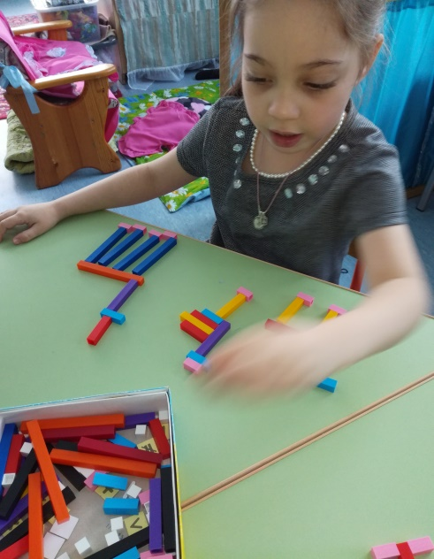 | 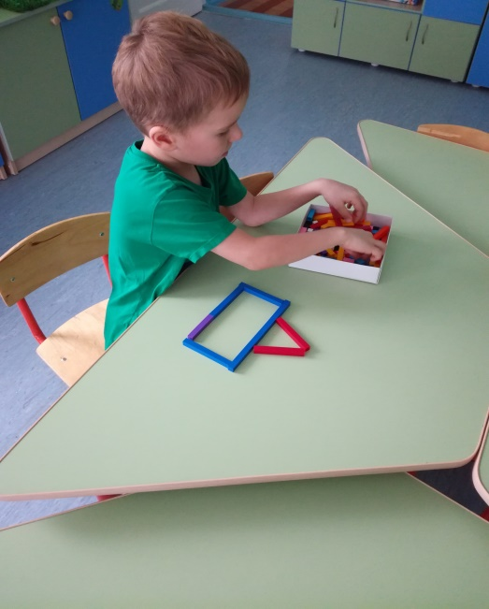
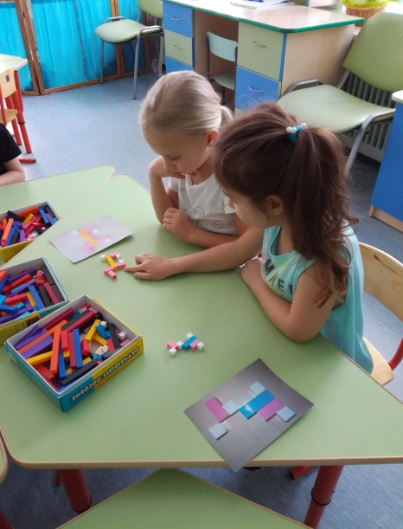 | 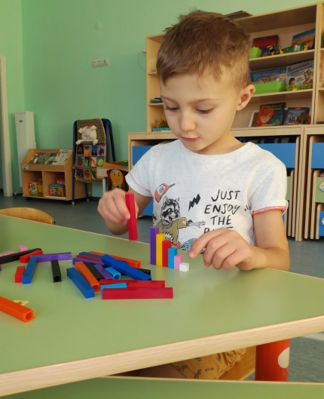
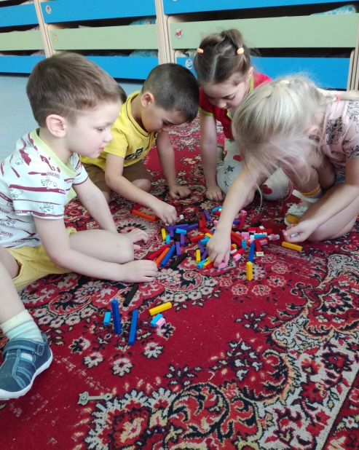 | 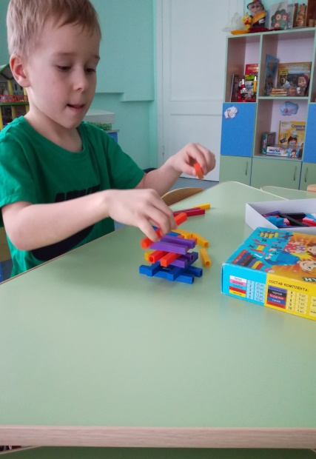
Времена года.
Зима.
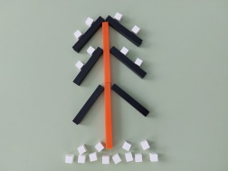 | 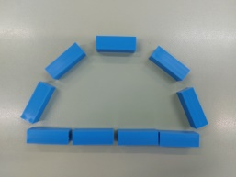 | 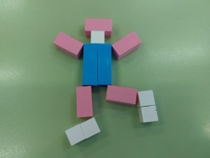 | 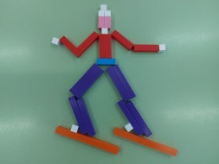 | 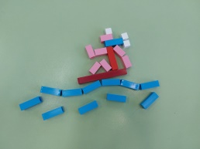

Осень.
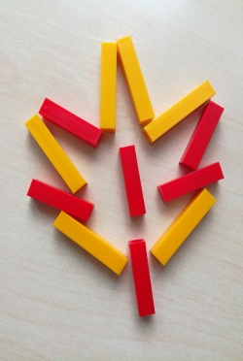 | 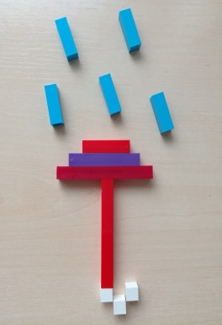 | 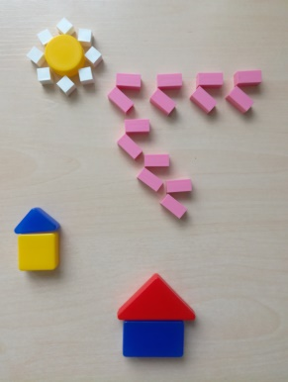 | 